Introdução

O VHDL (Very High Speed Integrated Circuit Hardware Description Language) é uma das linguagens HDL, talvez a mais importante, utilizadas para descrição de circuitos digitais e sua síntese. Portanto, não é uma linguagem de programação!
A linguagem VHDL foi desenvolvida com a necessidade do Departamento de Defesa dos Estados Unidos (DARPA), para documentar e projetar os circuitos ASIC (Application-Specific Integrated Circuit). Esta linguagem podia ser utilizada também simulação de circuitos digitais. Primeiramente foi concedido à algumas empresas, entre elas: IBM, Texas e Intermetrics; para o desenvolvimento da linguagem e algumas ferramentas para o desenvolvimento de circuitos digitais.
O IEEE começou a criar padrões do VHDL, o primeiro foi o IEEE 1076–1987. Atualmente o último padrão lançado foi o IEEE 1076–2019.
Para a descrição de circuitos digitais para FPGA existem outras linguagens, tais como: Verilog, SystemVerilog, SystemC entre outras. Para o projeto de circuitos digitais integrados, a Cadence, por exemplo, utiliza o Verilog em suas ferramentas.

A linguagem VHDL permite instruções concorrentes, ou seja, que ocorrem em paralelo, como ocorre com o circuito descrito abaixo, o qual temos uma porta AND em paralelo com uma porta OR.

library IEEE;
use IEEE.STD_LOGIC_1164.ALL;
-- Entity declaration
entity Example_1 is
Port (
inputA : in STD_LOGIC;
inputB : in STD_LOGIC;
outputA : out STD_LOGIC;
outputB : out STD_LOGIC;
);
end Example_1;
-- Architecture definition
architecture Behavioral of Example_1 is
begin
outputA <= inputA AND inputB;
outputB <= inputA OR inputB;
end Behavioral;
No início do arquivo temos as bibliotecas declaradas para esta descrição. Em seguida é escrita a palavra reservada entidade (“Entity”) e seu nome “Example_1” (que deve ser o mesmo nome do arquivo deste circuito “Example_1.vhd”) e em nesta entidade temos os ports que são as entradas e saídas deste módulo, utilizando a palavra reservada in ou out. Uma observação sobre a linguagem VHDL é que ela não é case sensitive. Portanto a nomenclatura “input_1” e “INPUT_1” são os mesmos sinais.
O tipo STD_LOGIC é utilizada para declarar sinais de somente 1 bit, já o STD_LOGIC_VECTOR é utilizada geralmente para declarar sinais de mais de um bit usando o designador (X downto Y) ou (Y to X). O downto é para caracterizar um sinal little endian e o to para big endian. O programador também tem a possibilidade também de criar os seus próprios tipos de sinais.
Conforme o código acima declarado, pode-se afirmar que “outputA” e “outputB” ocorrem paralelamente. O circuito equivalente desta descrição, depois de sintetizada será o seguinte:

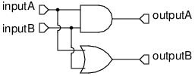
Figura 1: Example_1.vhd

No entanto, os circuitos reais que estão na FPGA, simplificando, são os seguintes:
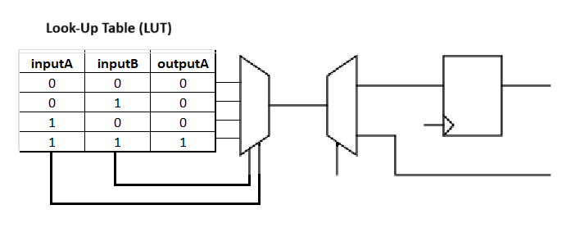
Figura 2: AND gate

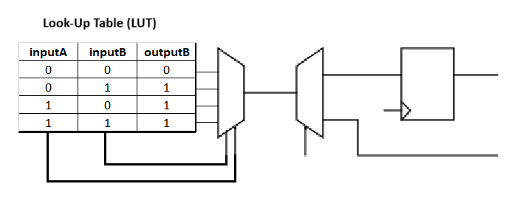
Figura 3: OR gate
Sendo que a Look-Up table (LUT) são memórias que foram programadas pelo sistema, que neste caso utilizamos o Quartus. Dependendo da FPGA estas memórias podem ser SRAM, Flash ou Anti-Fuse.
Na maioria dos casos da FPGA Intel se utiliza memórias SRAM. Sendo que esta memória é volátil, portanto, é necessário, caso o projetista queira gravar permanentemente o circuito que se deseja na FPGA; é preciso que se grave numa memória FLASH externa à FPGA para que quando se ligue o sistema, a memória FLASH transfira o conteúdo para as LUTs da FPGA. Este processo pode levar alguns milissegundos para ser completado.

Circuitos Sequenciais
Um exemplo de circuitos sequencial, ou seja, com memória, é por exemplo um registador de 8 bits, a seguir o código:

library IEEE;
use IEEE.STD_LOGIC_1164.ALL;
use IEEE.NUMERIC_STD.ALL;

entity register_top_level is
Port (
clk : in STD_LOGIC;
reset : in STD_LOGIC;
enable : in STD_LOGIC;
input : in STD_LOGIC_VECTOR(0 to 7); -- 8 bits LITTLE ENDIAN
output : out STD_LOGIC_VECTOR(0 to 7) -- 8 bits LITTLE ENDIAN
);
end register_top_level;

architecture Behavioral of register_top_level is

signal s_output: std_logic_vector(0 to 7);

begin
processor_register: process(clk, reset)
begin
if reset = '1' then
s_output <= (others => '0');
elsif rising_edge(clk) then -- or event'clk and clk='1' then
if enable = ‘1’ then
s_output<= input;
end if;
end if;
end process;
output <= s_output;
end Behavioral;

Os valores possíveis dos sinais em VHDL, são os seguintes:

Value | Description
‘U’ | Uninitialised signal which hasn’t been assigned a value yet.
‘X’ | Unknown value as it’s impossible to determine the value.
‘0’ | Logic level 0
‘1’ | Logic level 1
‘Z’ | High impedance
‘W’ | Weak signal, it’s not possible to determine the logic level
‘L’ | Signal has a weak pull down meaning it should go to 0
‘H’ | Weakly pulled down signal that should probably go to 1
‘-‘ | Don’t care.

